ІНФОРМАЦІЙНА ДОВІДКА

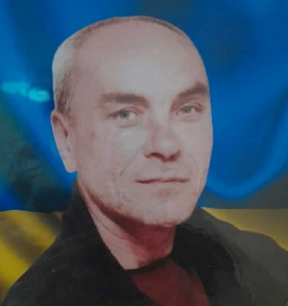
Лепський Олександр Вікторович народився 23 грудня 1966 року в селищі Сарата Білгород-Дністровського (колишнього Саратського) району Одеської області. До повномасштабного вторгнення вів звичайне життя, працював, виховував дітей та був шанованим односельцями.
Від самого початку повномасштабного вторгнення добровільно доєднався до лав Збройних Сил України. Служив у складі 34-го окремого мотопіхотного батальйону «Вовкодави» (в/ч А4395) на посаді штаб-сержанта, техніка 1 мінометної батареї.
Брав участь у боях на пекельному Донецькому напрямку, зокрема в обороні міста Маріуполь, де у березні 2022 року потрапив у полон. Пережив тривале та виснажливе утримання в нелюдських умовах.
Загинув 24 січня 2024 року, повертаючись з полону на обмін. Літак Іл-76, на якому він разом із 65 побратимами летів додому, був підступно збитий ворожими військами у Бєлгородській області.
Похований 5 серпня 2025 року в рідному селищі Сарата на місцевому кладовищі.
Лепський Олександр Вікторович віддав своє життя, захищаючи незалежність та суверенітет України, залишившись вірним військовій присязі та українському народові, чим вчинив звершення в ім’я Батьківщини.

